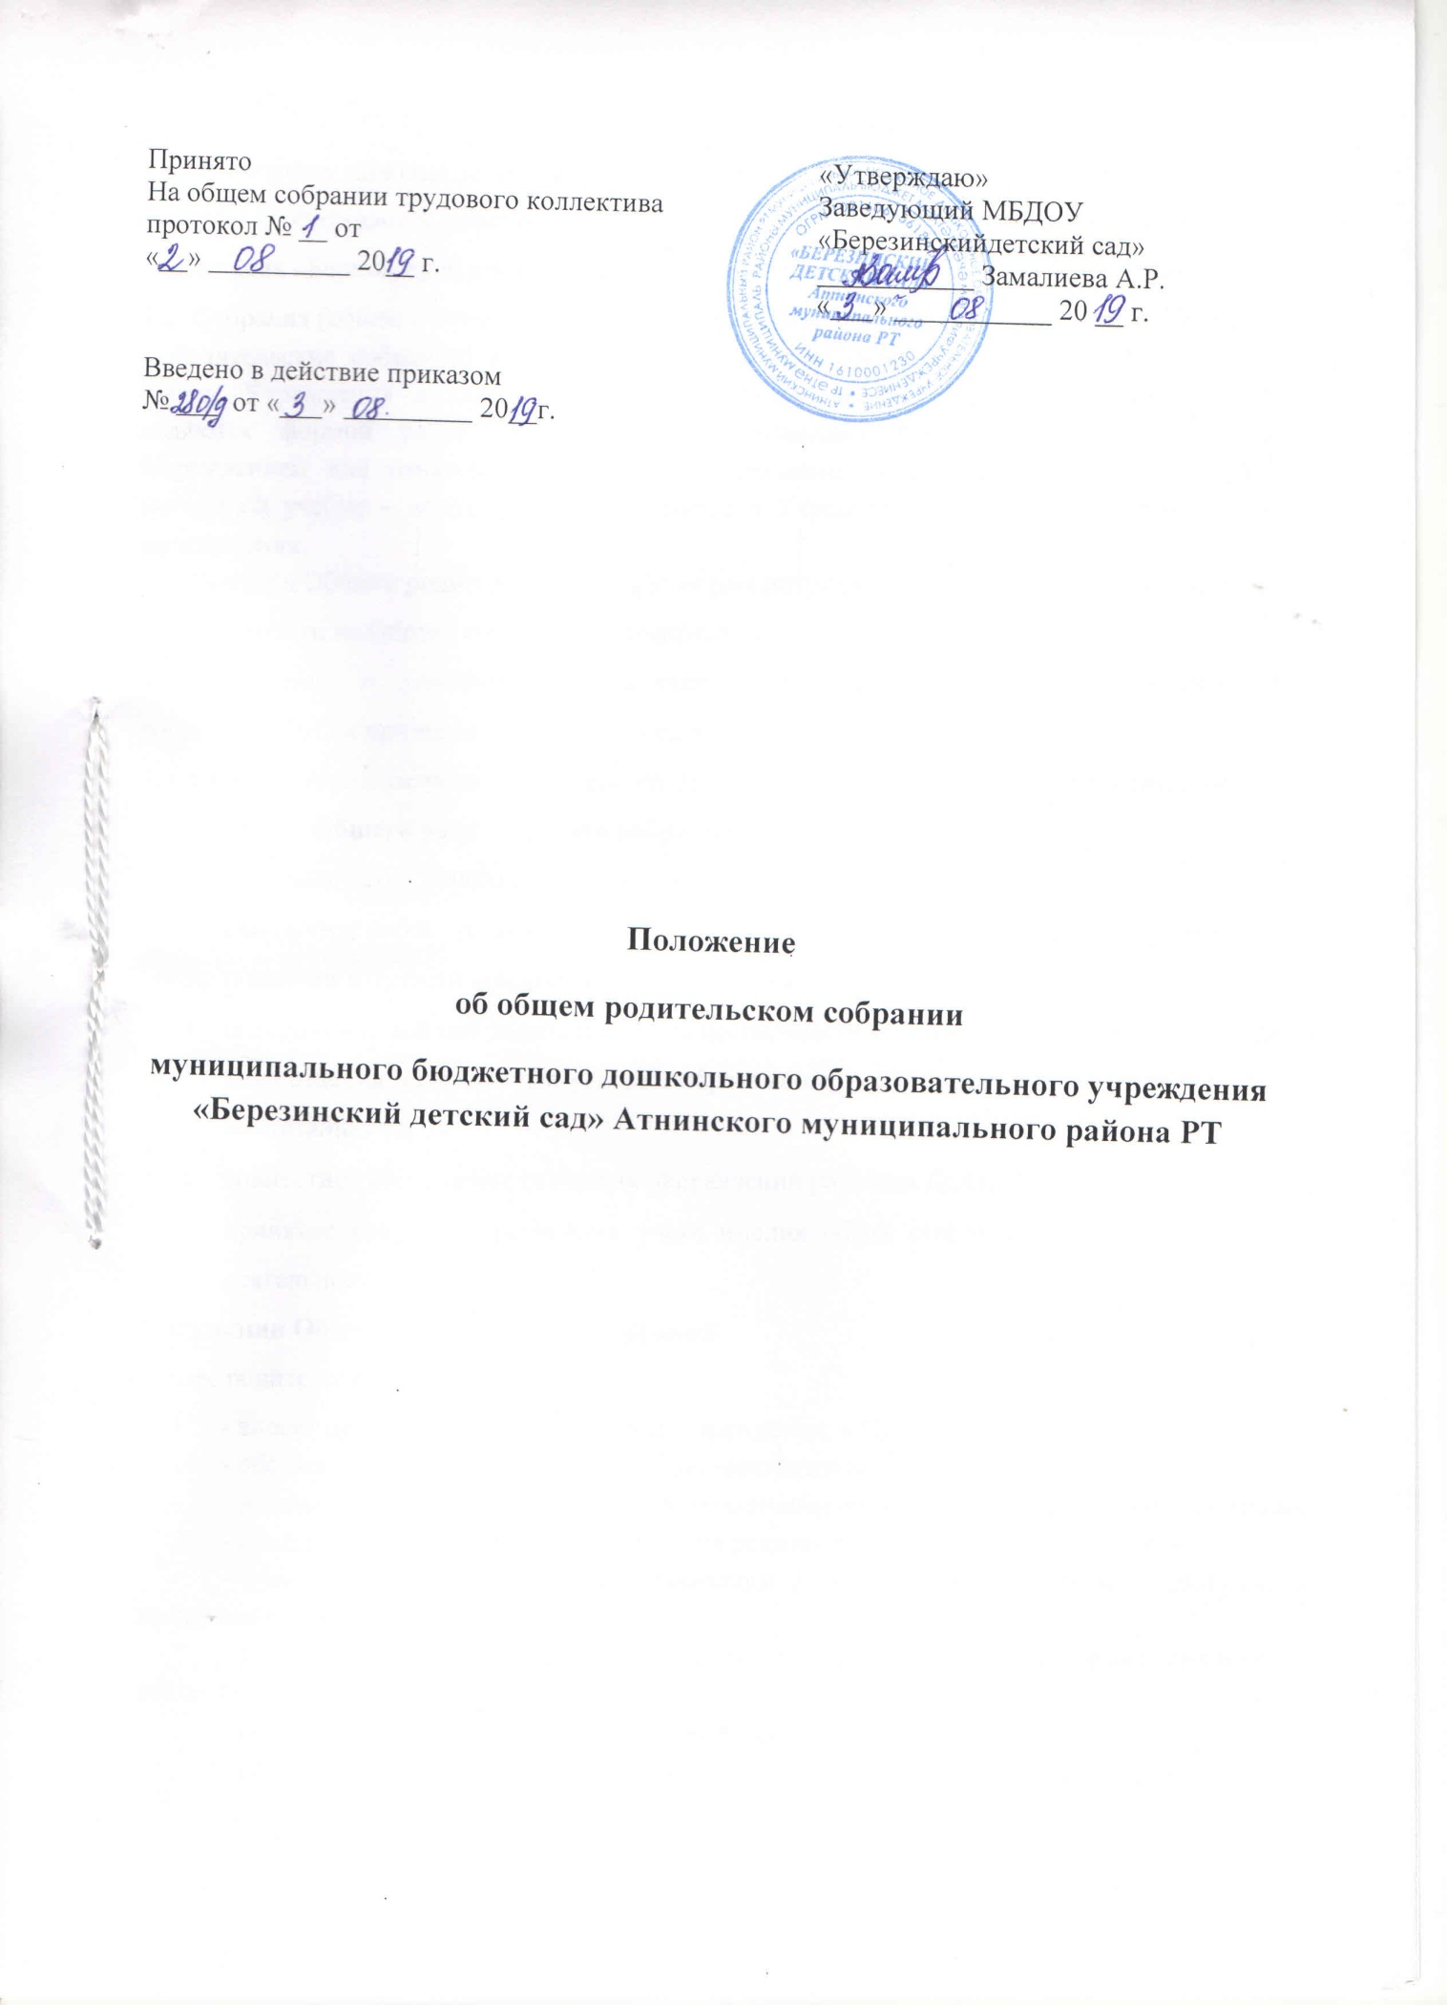

1.Общие положения
1.1. Настоящее положение разработано в соответствии с действующим законодательством Российской Федерации, уставом Муниципального бюджетного дошкольного образовательного учреждения «Березинскийдетский сад»Атнинского муниципального района РТ (далее – ДОО).
1.2. Собрания (общее и групповые) родителей (законных представителей) воспитанников (далее – Родительские собрания) являются коллегиальными органами управления Учреждения на уровне Учреждения и каждой группы Учреждения. Кроме того, Родительские собрания являются формой работы с родителями (законными представителями), используемой Учреждением для ознакомления родителей (законных представителей) с содержанием и методикой учебно – воспитательного процесса в Учреждении, психолого – педагогического просвещения.
1.3. Решения Общего родительского собрания рассматриваются на педагогическом совете и при необходимости на Общем собрании коллектива.
1.4. Изменения и дополнения в настоящее положение вносятся Общим родительским собранием ДОО и принимаются на его заседании.
1.5. Срок данного положения не ограничен. Данное положение действует до принятия нового.
- Задачи Общего родительского собрания
Основными задачами Общего родительского собрания являются:
- совместная работа родительской общественности и ДОО по реализации государственной политики в области дошкольного образования;
- объединение усилий родительской общественности и педагогического коллектива ДОО для создания оптимальных условий образования, воспитания, оздоровления и развития воспитанников;
- совместное обсуждение основных направлений развития ДОО;
- принятие решений, требующих учета мнения обеих сторон по различным вопросам деятельности ДОО.
3. Функции Общего родительского собрания
Общее родительское собрание ДОО:
- вносят предложения в план работы Учреждения, в Программу развития Учреждения;
- обсуждают задачи, связанные с учебно-воспитательной работой;
- взаимодействуют с общественными организациями по вопросам семейного воспитания;
- инициируют проведение семинаров для родителей (законных представителей);
- участвуют в планировании, организации и проведении совместных мероприятий, праздников, конкурсов, соревнований и т.д.
- рассматривают методы и способы эффективного сотрудничества Учреждения и семей воспитанников;
- подводят итоги работы за определенный период;
- рассматривают актуальные педагогические проблемы;
- защита прав и законных интересов воспитанников и их родителей(законных представителей);
- изучение общественного мнения и потребностей родителей (законных представителей) в образовательных услугах;
- формирование временных комиссий (или иных рабочих органов) по различным направлениям деятельности;
- согласование проектов локальных нормативных актов Учреждения, затрагивающих права и законные интересы воспитанников, а также их родителей (законных представителей);
Решения Родительских собраний принимаются простым большинством голосов путем открытого голосования
4. Права Общего родительского собрания
4.1. Общее родительское собрание имеет право:
- требовать у родительского комитета ДОО выполнения и (или) контроля выполнения его решений.
4.2. Каждый член Общего родительского собрания имеет право:
- выносить на обсуждение родительским собранием вопросы, входящие в его компетенцию. В случае отказа, потребовать обсуждения вопроса, если это предложение поддержит не менее одной трети членов собрания;
- при несогласии с решением родительского собрания высказать свое аргументированное мнение, которое заносится в протокол.
5. Организация управления Общим родительским собранием
5.1. В состав Общего родительского собрания входят все родители (законные представители) детей, посещающих ДОО.
5.2. Для ведения заседаний Общее родительское собрание из своего состава выбирает председателя (как правило, это председатель родительского комитета ДОО) и секретаря сроком на один учебный год.
5.3. На заседание Общего родительского собрания могут приглашаться педагогические, медицинские и другие работники ДОО, представители общественных организаций, учреждений.
5.5. Общее родительское собрание ведет заведующий ДОО совместно с председателем родительского комитета ДОО.
5.6.Председатель Общего родительского собрания:
- совместно с председателями родительских комитетов групп ДОО обеспечивает посещаемость Общего родительского собрания;
- совместно с заведующим ДОО организует подготовку и проведение Общего родительского собрания, определяет повестку дня;
- взаимодействует с председателями родительских комитетов групп по вопросам выполнения решений собрания.
5.7. Общее родительское собрание работает по плану, который является частью годового плана работы ДОО.
5.8. Общее родительское собрание проводится не реже 2 раз в год, родительские собрания групп проводятся не реже 4 раз в год.
5.9. Родительские собрания правомочны принимать решения, если в их работе присутствует более половины родителей (законных представителей) воспитанников.
5.10. Решения Родительских собраний принимаются простым большинством голосов путем открытого голосования.
5.11. Организацию выполнения решений Общего родительского собрания осуществляет родительский комитет ДОО совместно с заведующим ДОО.
5.12. Непосредственным выполнением решений занимаются ответственные лица, указанные в протоколе заседания Общего родительского собрания. Результаты докладываются родительскому собранию на следующем заседании.
6. Ответственность Общего родительского собрания
Общее родительское собрание несет ответственность:
- за выполнение закрепленных за ним задач и функций;
- соответствие принимаемых решений законодательству Российской Федерации, федеральным, региональным нормативным правовым актам и локальным актам ДОО.
8. Делопроизводство Общего родительского собрания.
8.1. Заседания Общего родительского собрания оформляются протоколом.
8.2 .Протоколы подписываются председателем и секретарем Общего родительского собрания.
8.3. Нумерация протоколов ведется от начала учебного года.
8.4. Книга протоколов Общего родительского собрания хранится в делах ДОО и передается по акту (при смене руководителя, при передаче в архив).

